PRESSEINFORMATION
REICH GmbH
Easydriver und Reich Water Solutions

Januar 2024

Voller Frische in die neue Saison
Reiniger von Reich machen Caravan und Reisemobil wieder sauber und startklar

Raus aus dem Winterquartier und rauf auf die Straße – endlich geht es mit Caravan oder Reisemobil wieder auf Tour. Für einen sauberen Start in die Saison steht dabei als Erstes der Frühjahrsputz auf dem Fahrplan. Schließlich wollen Frischwassertank, Armaturen, Pumpen und Abwassertank nach langer Pause wieder auf Vordermann gebracht werden. Auch verschmutzte Kunststoffflächen und spröde Gummidichtungen freuen sich über eine Extra-Portion Zuwendung. Mit dem Wassersystemreiniger mycleantank, dem Pflegeset mycleanhome und dem Abwassertankerfrischer myfreshtank bietet der Caravaning-Spezialist Reich alles, was es für die gründliche Reinigung und Pflege des mobilen Zuhauses braucht.

mycleantank: Hygienische Sauberkeit für das Wassersystem
Los geht’s mit mycleantank: Der Wassersystemreiniger macht müde Leitungen wieder munter und entfernt mit 3 % stabilem Wasserstoffperoxid sicher Verschmutzungen und Ablagerungen. Die Anwendung ist dabei denkbar einfach: In den leeren Frischwassertank kommen 0,5 l des Reinigers (bei Tankgrößen bis 200 l, für Tankgrößen darüber 1 l mycleantank). Dann heißt es: Tank mit Wasser auffüllen und anschließend sämtliche Wasserhähne und Verbraucher aufdrehen. Sobald blaues Wasser aus den Leitungen fließt, alles wieder zudrehen und einwirken lassen. Das dauert rund 1 Stunde bei einem 25-l-Tank, 2 Stunden bei einem 50-l-Tank, 3 Stunden bei einem 75-l-Tank und 4 Stunden bei einem 100-l-Tank. Nach der Einwirkzeit wird durchgespült: Dafür die Wasserhähne und Verbraucher wieder aufdrehen, Tank leerlaufen lassen und mit frischem Wasser nachspülen. Sobald kein blaues Wasser mehr aus der Leitung kommt, ist die Reinigung abgeschlossen. Das lässt sich mit einem Trick leicht überprüfen: Einfach ein Glas Wasser abfüllen und auf ein weißes Papier stellen. Die Frage „blau oder nicht blau“ ist so schnell beantwortet. Auch im Abwassertank sagt mycleantank Ablagerungen & Co. den Kampf an: Hier kann der Reiniger länger einwirken – bei starken Verschmutzungen am besten über Nacht.

mycleanhome: Rundum-Pflege für das Zuhause auf vier Rädern
Bereit für einen glänzenden Auftritt sind Reisemobil und Caravan nach dem Einsatz von mycleanhome. Im Pflege-Set enthalten sind dafür u.a. zwei Flaschen Intensivreiniger à 500 ml, der hartnäckigen Schmutz an weißen Kunststoffoberflächen zuverlässig entfernt. Auch Moos, Regenstreifen, leicht vergilbte Anbauteile oder kleine Kratzer verschwinden spurlos nach dem Abreiben bzw. Auspolieren und anschließendem Abspülen mit klarem Wasser. Was bleibt, ist ein angenehmer Frischeduft und ein Schutzfilm, der die Oberflächen vor dem Verblassen durch UV-Strahlung bewahrt. Zudem wirkt der Intensivreiniger antistatisch und verhindert so die elektrische Aufladung der Kunststoffteile.
250 ml Acrylglasreiniger und 100 ml Gummipflege machen das Set mycleanhome zusammen mit zwei Reinigungstüchern komplett. Die Gummipflege hält Dichtungen jeglicher Art, z. B. an Fenstern oder Türen, geschmeidig und bildet einen hochelastischen Film, der Schmutz und Feuchtigkeit sicher abweist. Für saubere Plexiglasscheiben und damit klaren Durchblick sorgt der Acrylglasreiniger, der zudem ebenfalls die Dichtungen schont. Was alle Reiniger des Pflege-Sets gemeinsam haben: Sie sind umwelt- und hautfreundlich, nicht entflammbar und antibakteriell.

myfreshtank: Hält den Abwassertank frisch
Spätestens wenn es auf Tour geht, sind Caravaning-Fans froh, auch den Tankerfrischer myfreshtank mit an Bord zu haben. Denn jeder Besitzer eines Wohnwagens oder Wohnmobils kennt das Problem: Trotz regelmäßiger Entleerung des Abwassertanks setzt sich schnell ein modriger Geruch fest, weil die Kombination aus Seifenlauge, Essensresten und Fetten an den Innenwänden der Rohre haften bleibt. Hier schafft der biologisch abbaubare Tankerfrischer von Reich Abhilfe: Er wird direkt in den Abfluss des Spülbeckens oder der Dusche geschüttet und enthält ausschließlich natürliche Inhaltsstoffe – darunter Mikroorganismen, die selbst hartnäckige Verschmutzungen lösen und zersetzen. Pro 10 l Tankinhalt genügen dabei 10 ml Reinigungsmittel, sodass eine Flasche myfreshtank für viele Anwendungen ausreicht. Rundum erfrischt steht dem Start in die neue Saion so nichts mehr im Wege.

Wörter: 574
Zeichen inkl. Leerzeichen: 4.208

REICH GmbH
Der Zubehör-Spezialist für Freizeitfahrzeuge Reich GmbH entwickelt und produziert mit modernsten Technologien Rangierhilfen, Fahrzeugwaagen, Aufsteckspiegel und komplette Systeme der Frisch- und Abwasserversorgung, der Mess- und Regeltechnik bis hin zur Elektroversorgung und –steuerung sowie Batterietechnik für Caravans und Reisemobile. Reich ist europaweit führender Hersteller im Bereich der Wasserversorgung für Reisemobile und Caravans. Das 1975 im hessischen Eschenburg gegründete Unternehmen, mit heute mehr als 240 Mitarbeitern und Niederlassungen in Arnheim (Niederlande) und Cannock (Großbritannien), ist weltweit gefragter Partner international renommierter Hersteller sowie für den Groß- und Zubehörfachhandel. Mit den beliebten Marken easydriver und Reich Water Solutions schafft Reich einfache und komfortable Lösungen für mehr Freiheit auf Rädern.

Pressebild 1
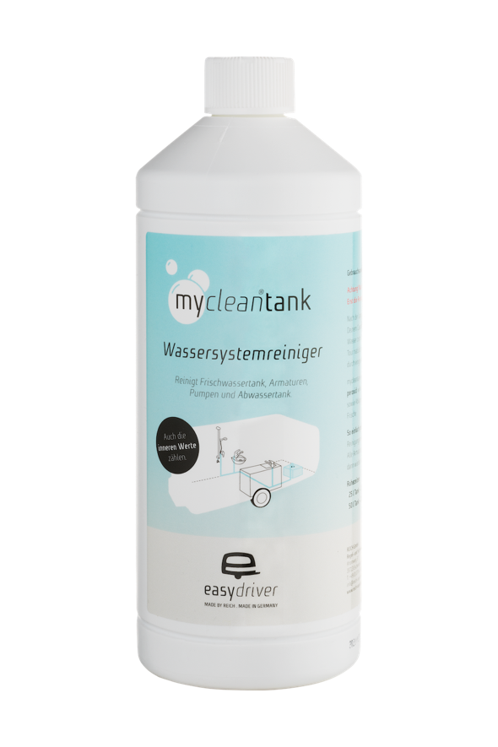
©reich-easydriver.com
Bildunterschrift: Sorgt für ein sauberes Wassersystem in Reisemobil und Caravan: mycleantank.

Pressebild 2:
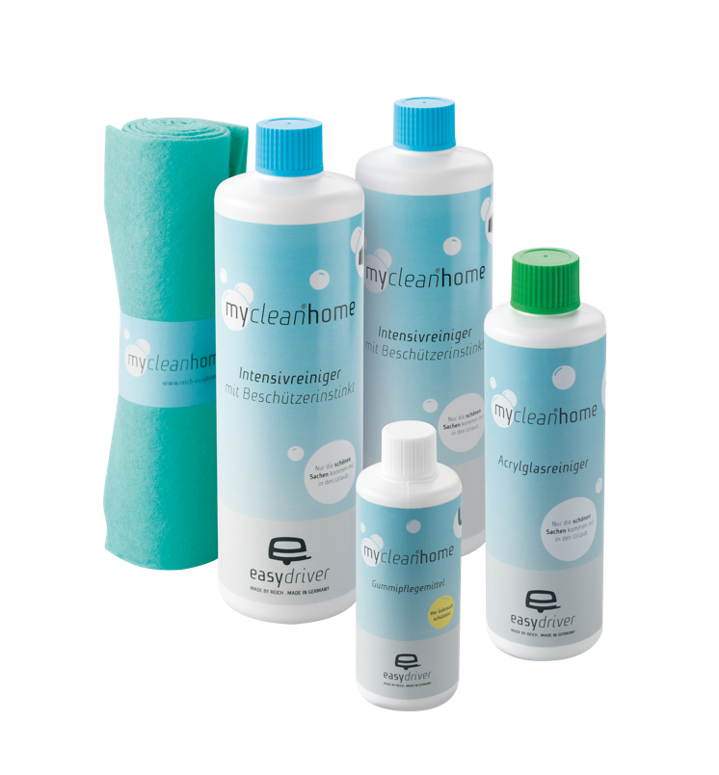
©reich-easydriver.com
Bildunterschrift: Alles drin für einen strahlend-schönen Start in die Saison: Das Pflege-Set mycleanhome bringt Caravans und Reisemobile zum Glänzen.

Pressebild 3:
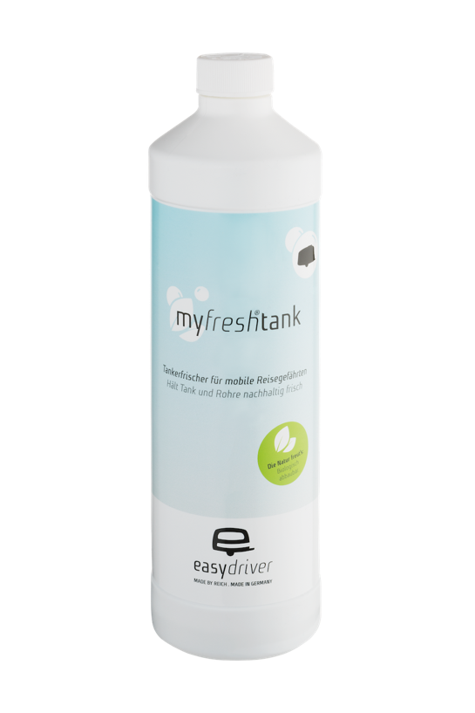
©reich-easydriver.com
Bildunterschrift: Die umweltfreundliche Lösung für einen frischen Abwassertank: der Tankerfrischer myfreshtank.

Kontaktinformationen:
REICH GmbH
Regel- und Sicherheitstechnik
Ahornweg 37
35713 Eschenburg

T: +49(0)2774-9305-0
F:+49(0)2774-9305-90
info@reich-web.com
www.reich-web.com

Presse-Ansprechpartner
Sarah Eliasz
PR/Media
T. 02 71 . 77 00 16 - 16
F. 02 71 . 77 00 16 – 29
s.eliasz@psv-neo.de

